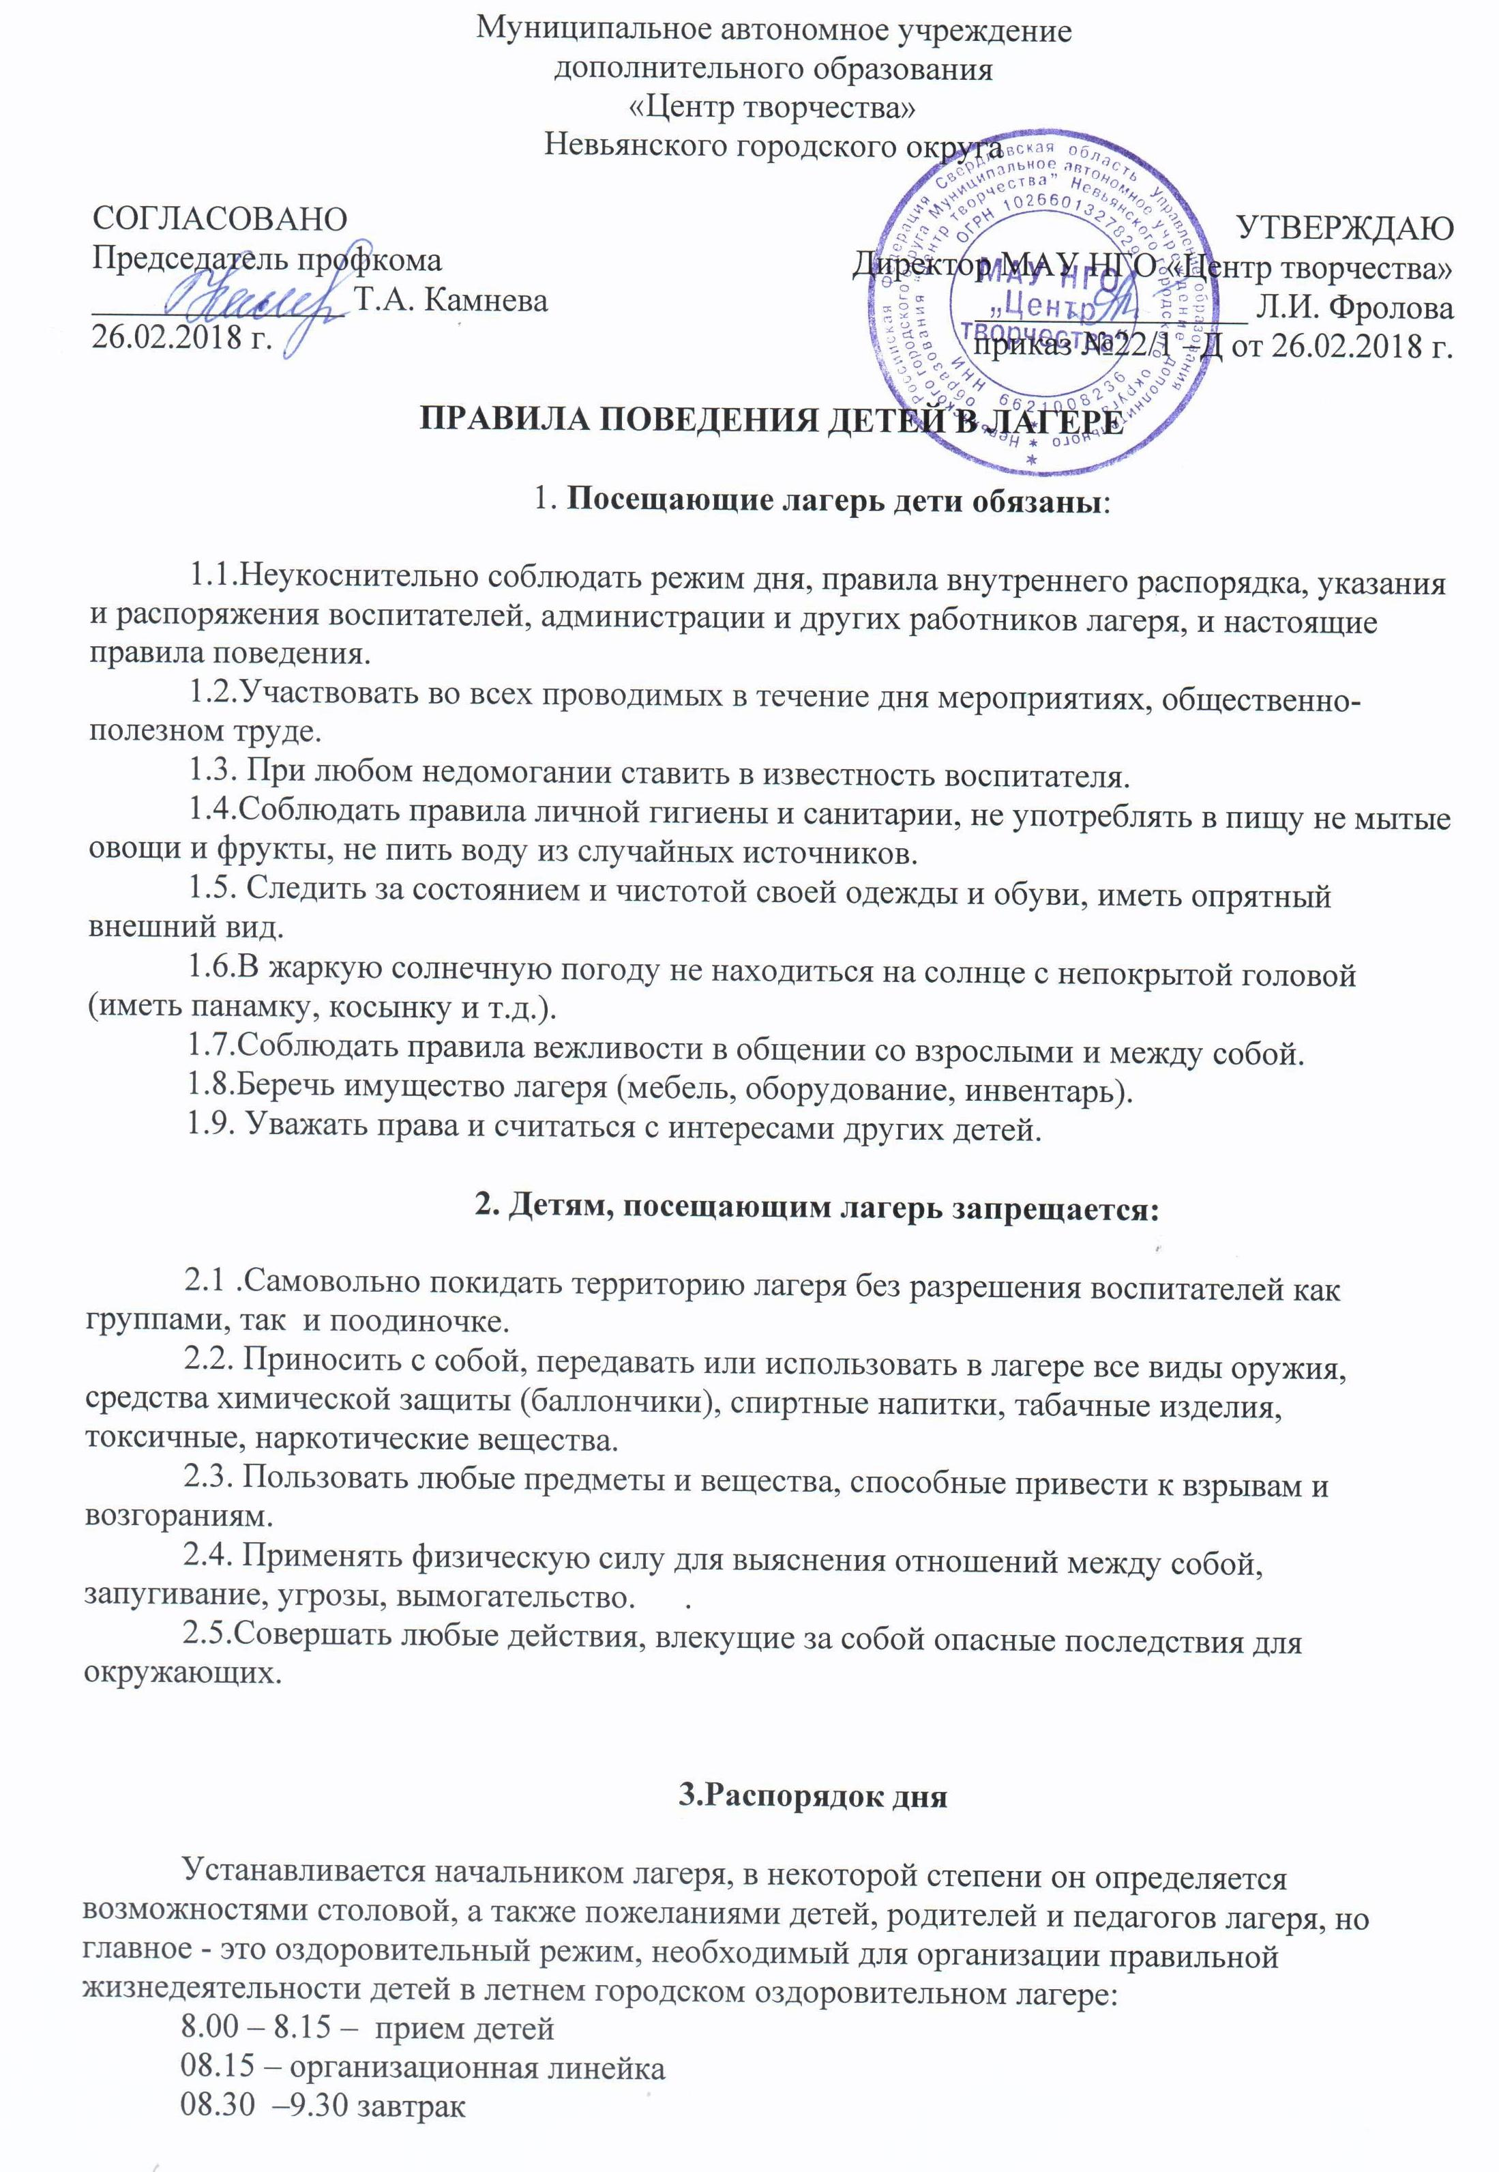 10.00 – 11.30 – музыкальные, спортивные, игровые занятия, прогулки, экскурсии, коллективные творческие дела, работа кружков
11.30 - 13.00 – общелагерное массовое мероприятие (праздник, соревнование, фестиваль…)
13.00- 13.15 – подведение итогов дня
13.30 - 14.00 - обед
14.00 – уход домой.

Разработчик: Петрова О.Ю.

